PVFサッカ-交流試合inハノイ
日程 | 月 | 日 | 曜日 | 出発地／到着地 | 時間 | 内容 | 朝食 | 昼食 | 夕食
1 |  |  |  | XXX/HAN |  | HAN空港到着後、専用車にて簡単なハノイ市内観光  サッカーレプリカユニフォーム等購入後、ホテルへ  夕食：市内レストランにてベトナム料理 |  |  | ◯
 |  |  |  |  |  | ハノイ泊 |  |  | ◯
2 |  |  |  | HAN |  | ホテルにて朝食  午前：ハノイ市内観光とショッピング  昼食：市内レストランにて  午後：PVFと試合形式対戦  夕食：市内レストランにて海鮮料理 | ◯ | ◯ | ◯
 |  |  |  |  |  | ハノイ泊 | ◯ | ◯ | ◯
3 |  |  |  | HAN |  | ホテルにて朝食  午前：ホテル近くのフットサル場又はPVFグランドにて練習  昼食：市内またはPVFグランド近くのレストランにて  午後：PVFと試合形式対戦  夕食：市内レストランにてフランス料理  ハノイ泊 | ◯ | ◯ | ◯
4 |  |  |  | HAN/XXX |  | ホテルにて朝食  終日：ローカルショッピングセンター散策とハノイ市内観光  昼食：市内レストランにて  夕食：市内レストランにて中華料理  専用車にてHAN空港へ | ◯ | ◯ | ◯
ホテル : デラックスクラスホテル
食事 : 朝食3昼食2夕食4
ガイド : 日本語ガイド
車 輌 : 専用車
その他 : 航空券・空港税・個人的性質とチップの費用は含みません

料金：500USD/PAX～（25名様以上）

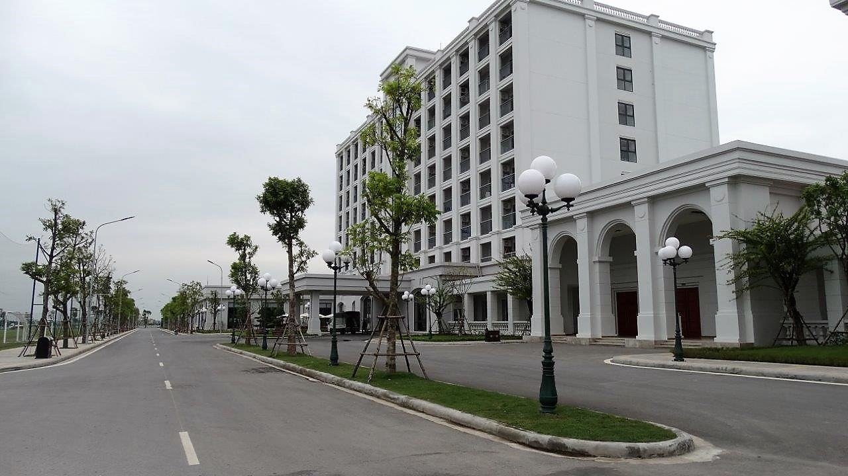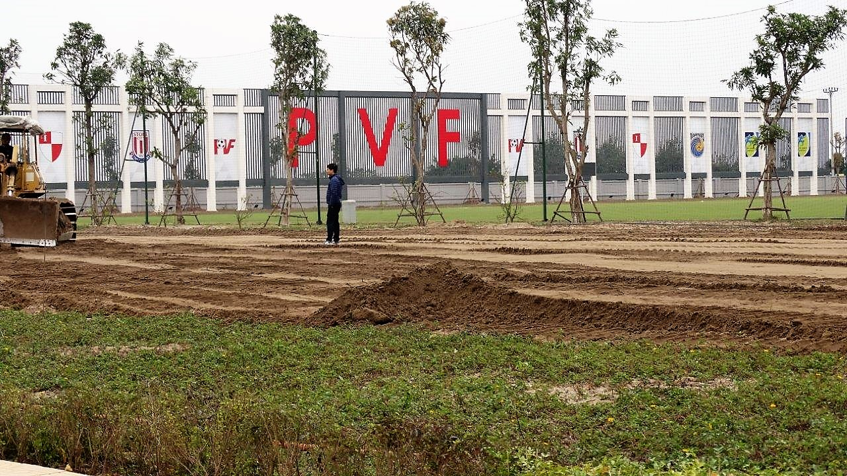
PVFの施設 PVFのグランド（2017年11月時点では工事中）

